Toán 3
Phiếu bài tập – Tuần 01 – Tiết 1
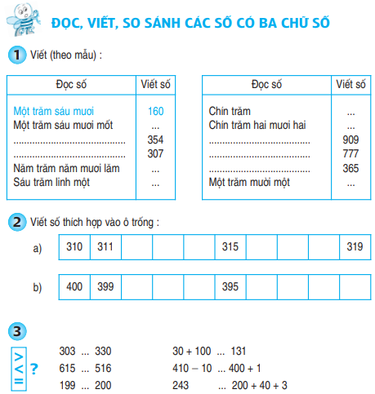
Bài: ĐỌC, VIẾT, SO SÁNH CÁC SỐ CÓ BA CHỮ SỐ (SGK/3)

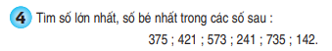

375 ; 421 ; 573 ; 241
- Số lớn nhất là : …………………..
- Số bé nhất là : …………………..

